Задание 2

Создание текстовых документов при помощи редакторов vim и nano.
Создание копий получившихся файлов. Команда cp
Создание вложенной директории. Команда mkdir параметр -p

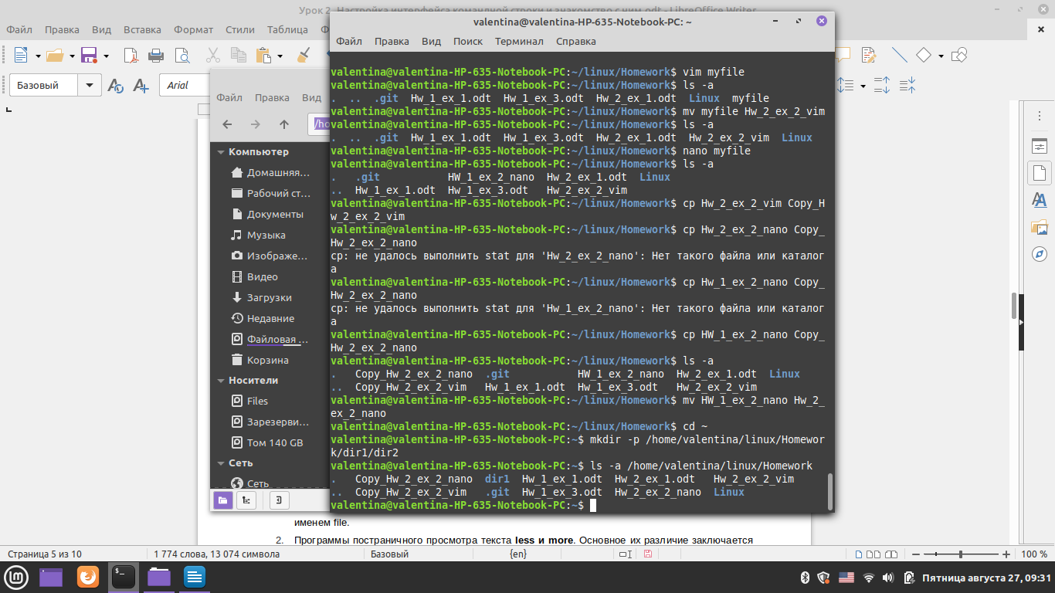

Перемещение файлов с помощью команды mv
Просмотр содержимого директорий с использованием команды ls и параметра -a

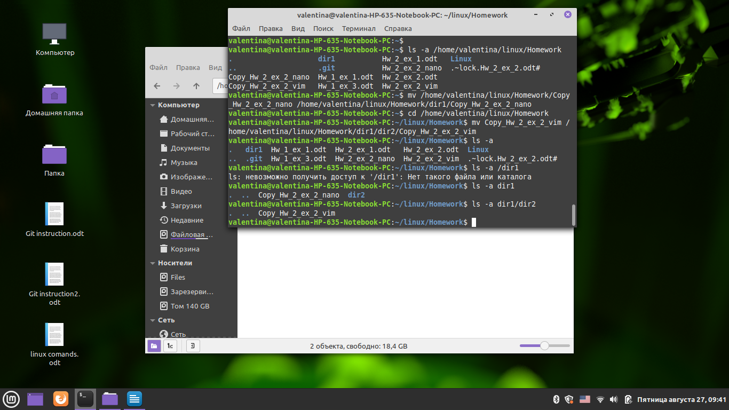

Удаление каталога со вложениями. Команда rm параметр -rf
Удаление файла из каталога. Команда rm

